Ландшафт дизайнының негізгі элементтері
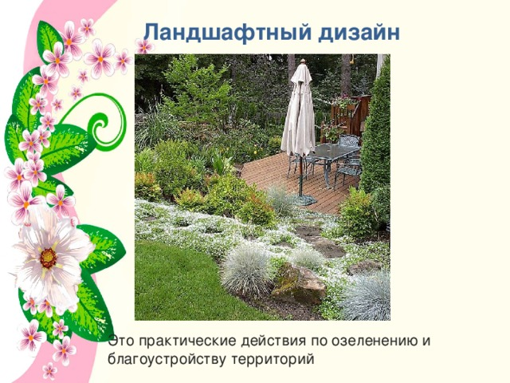

Ландшафттық дизайн
Бұл абаттандыру және көгалдандыру бойынша практикалық әрекеттер
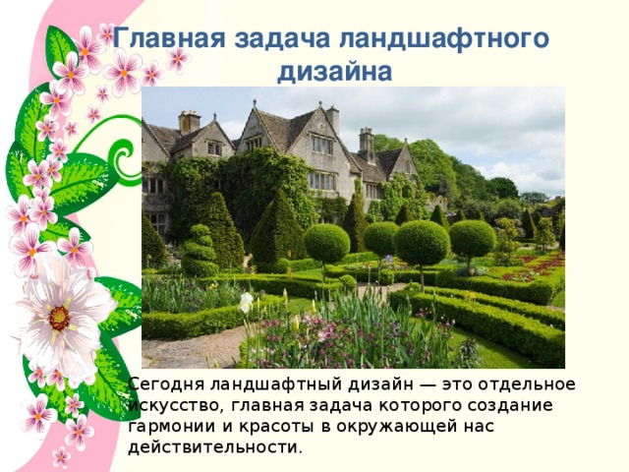
Ландшафттың негізгі міндеті дизайн
Бүгінгі таңда ландшафт дизайны - бұл жеке өнер, оның басты міндеті - айналамыздағы шындықта үйлесімділік пен сұлулықты жасау.
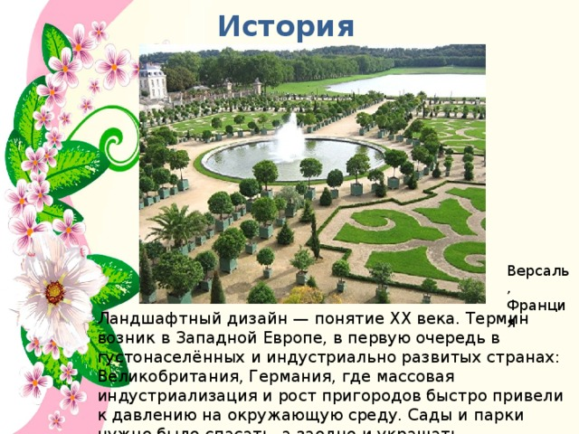
Оқиға
Версаль, Франция
Ландшафттық дизайн – ХХ ғасыр концепциясы. Бұл термин Батыс Еуропада, ең алдымен халқы тығыз және өнеркәсібі дамыған елдерде пайда болды: Ұлыбритания, Германия, онда жаппай индустрияландыру және қала маңындағы аудандардың өсуі тез арада қысымға әкелді. қоршаған орта. Бақшалар мен саябақтарды сақтап қалу керек болды, сонымен бірге олар бақша учаскелерін екпелермен безендіруге тура келді.
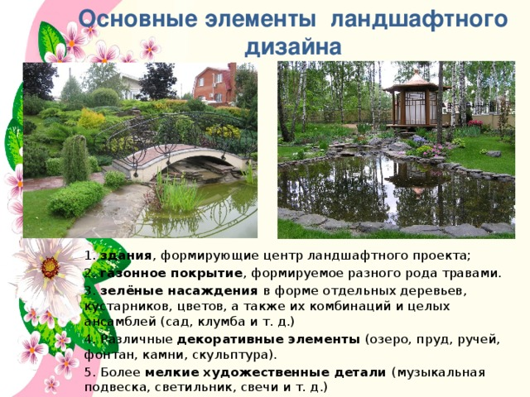
Ландшафт дизайнының негізгі элементтері
1. ғимарат, ландшафттық жобаның орталығын қалыптастыру;
2. көгал жабынытүрлі шөптерден түзілген.
3. жасыл кеңістіктержеке ағаштар, бұталар, гүлдер, сондай-ақ олардың комбинациясы және тұтас ансамбльдер (бақша, гүлзар және т.б.) түрінде.
4. Әртүрлі сәндік элементтер(көл, тоған, бұлақ, фонтан, тастар, мүсін).
5. Қосымша бейнелеу өнерінің бөлшектері(музыкалық кулон, шам, шам, т.б.)
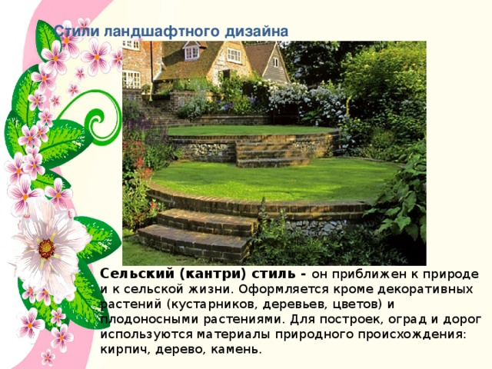
Көгалдандыру стильдері
Ауылдық (елдік) стиль -табиғатқа, ауыл өміріне жақын. қоспағанда шығарылды сәндік өсімдіктер(бұталар, ағаштар, гүлдер) және жеміс беретін өсімдіктер. Ғимараттар, қоршаулар мен жолдар үшін табиғи шыққан материалдар пайдаланылады: кірпіш, ағаш, тас.
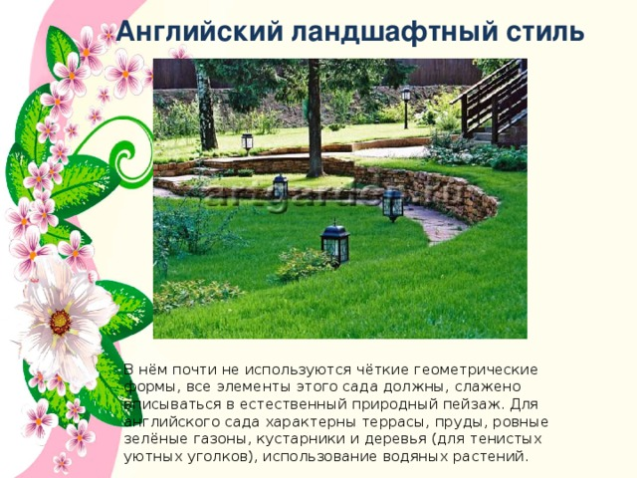
Ағылшын пейзаж стилі
Ол анық геометриялық пішіндерді қолданбайды, бұл бақтың барлық элементтері табиғи ландшафтқа үйлесімді түрде сәйкес келуі керек. Ағылшын бақшасы террассалар, тоғандар, тіпті жасыл көгалдар, бұталар мен ағаштар (көлеңкелі жайлы бұрыштар үшін), су өсімдіктерін пайдаланумен сипатталады.
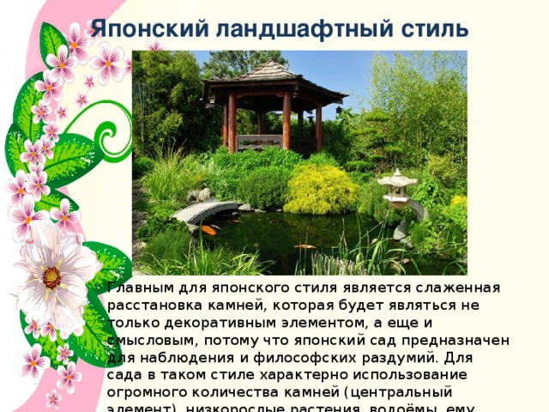
Жапондық пейзаж стилі
Жапондық стиль үшін ең бастысы - тастардың үйлесімді орналасуы, олар сәндік элемент ғана емес, сонымен қатар семантикалық болады, өйткені жапондық бақ байқауға және философиялық рефлексияға арналған. Бұл стильдегі бақша көптеген тастарды (орталық элемент) пайдаланумен сипатталады, оған кішігірім өсімдіктер, тоғандар және бұралмалы жолдар тән.
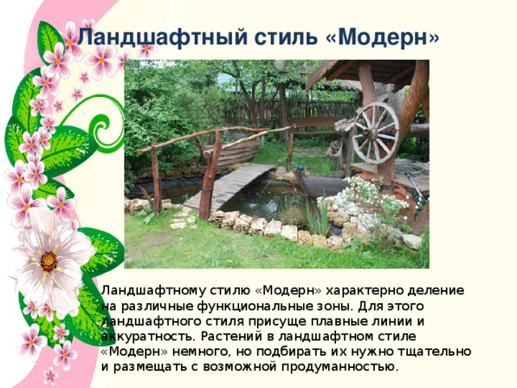
Пейзаж стилі «Заманауи»
Пейзаж стилі «Заманауи» әртүрлі функционалдық аймақтарға бөлумен сипатталады. Тегіс сызықтар мен ұқыптылық бұл ландшафт стиліне тән. Қазіргі заманғы ландшафт стилінде өсімдіктер аз, бірақ оларды мұқият таңдап, ықтимал алдын ала орналастыру керек.
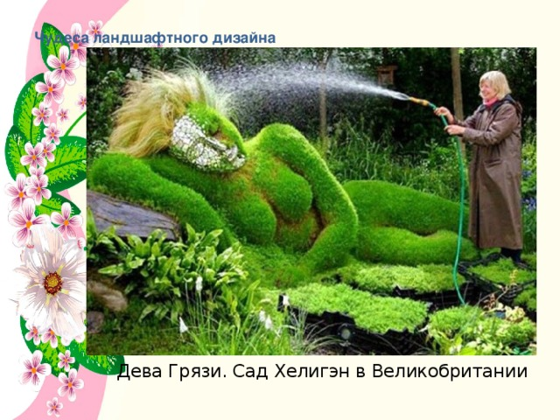
Ландшафт дизайнының ғажайыптары
Балшық қыз. Ұлыбританиядағы Хэлиган бағы
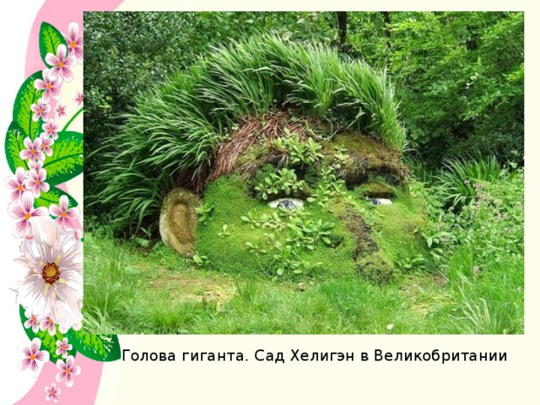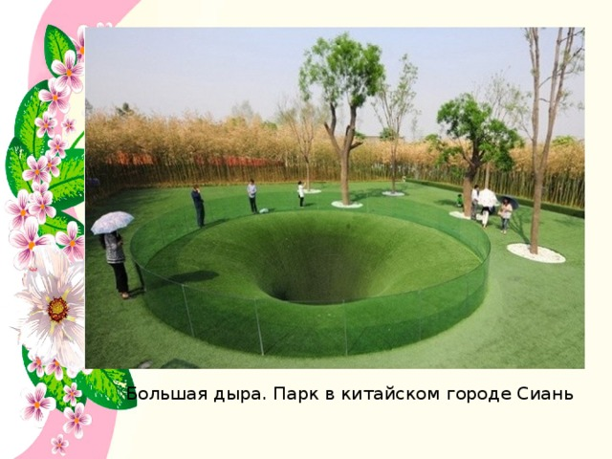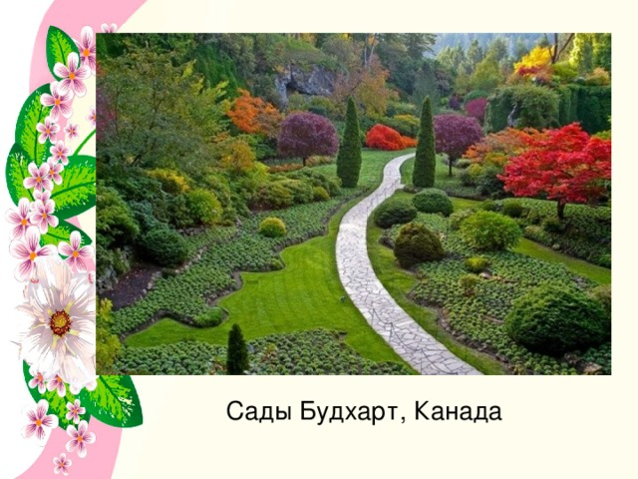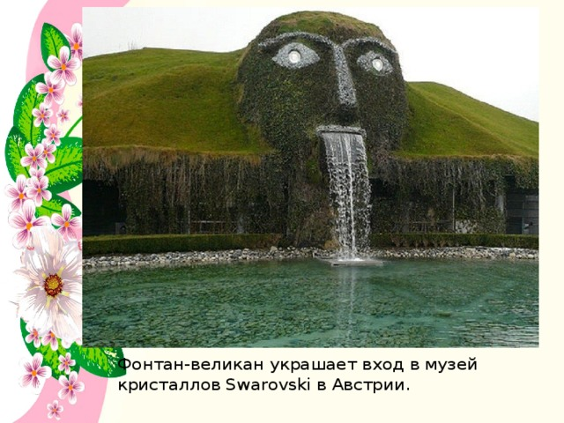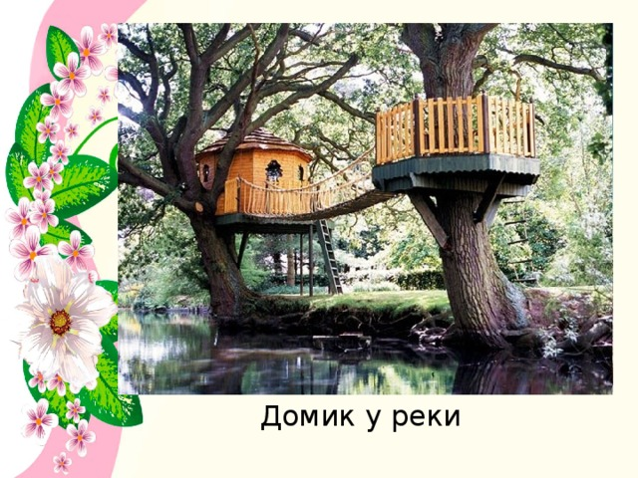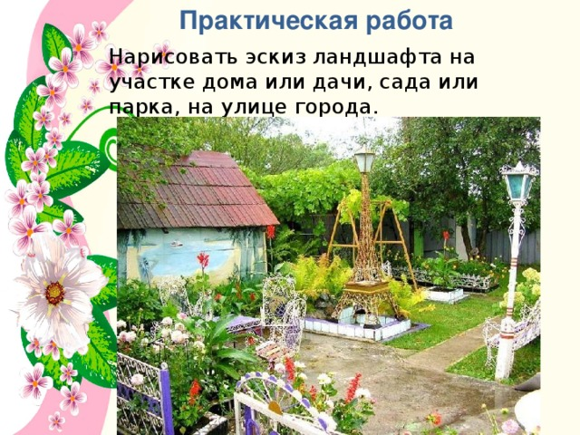
Практикалық жұмыс
Үйдің немесе саяжайдың, бақшаның немесе саябақтың орнында, қала көшесіндегі ландшафттың эскизін салыңыз.
Презентацияларды алдын ала қарауды пайдалану үшін өзіңізге тіркелгі жасаңыз ( есептік жазба) Google және кіріңіз: https://accounts.google.com

Слайдтар тақырыбы:
Технология пәні мұғалімі – Журавлева С.С.
Ежелгі Мысырда бай діни қызметкерлермен бірге алғашқы «рахат бақтары» пайда болды. Ағаштардың көлеңкесінде демалып, жемістердің дәмін тататын олардың бейнелерін ежелгі Египет фрескаларынан көруге болады. көне бақтар
Вавилондағы Вавилонның аспалы бақтары. Бұл ғимарат бір-бірінің үстінен көтерілген 4 террассалардан тұрды. Төменгі екі террассаға ағаштар, ал үстіңгі жағына бұталар мен гүлдер отырғызылды.
Грекияның ежелгі қаласы Фивада сол кезде пергола кең тараған. Бұл ауланың бүкіл аумағына созылған жүзім шоқтарымен немесе басқа өсімдіктермен безендірілген осындай «әуе» құрылым болды. Ал беседкалар орап алды әртүрлі түрлеріраушан гүлдері.
Қытай мен Жапонияда пейзаж өнері ерте заманда пайда болған. Бұл елдердегі бақ стильдері табиғат пен адамның бірлігіне үндейтін ежелгі философиялар мен алғашқы діндердің әсерінен қалыптасты. Қытай мен Жапонияның бақтары тыныштықпен, тыныштықпен және тыныштықпен ерекшеленеді. Олар міндетті түрде су объектілерін, беседкаларды және тастарды ұсынады.
XIV-XVI ғасырлардағы Қайта өрлеу дәуірі пейзаж өнерінің қалыптасуында өзіндік кезең болды. Сол дәуірдегі саябақтарда мүсіндер көптеп пайда болды, тұтас мүсіндік аллеялар жасалды, кең ағаштар мен биік бұталар отырғызылды, жасанды су қоймалары жасалды. Ортағасырлық және заманауи бақтар
17 ғасырда көптеген жолдардың тік таспалары бар классикалық тұрақты саябақтар сәнде болды. Шамамен сол уақытта Еуропада бақ пен саябақ ұғымдары екіге бөлінді. Бақшалар жалғыздық пен демалу үшін көбірек қолданыла бастады. Ал саябақтар халық көп жиналатын түрлі мерекелер өтетін орынға айналды. Саябақтарда театрландырылған қойылымдар, концерттер және жарықтандырылған кешкі мерекелер өтті.
кәдімгі саябақ
Кімге XVIII ғасырЕуропада сол кездегі сәнді, тұрақты бағыт Шығыстан келген пейзажға ауыстырылды. Қоғамдық саябақтар табиғатқа жақындай түсті. Олардағы жолдардың бағыттары жерлерді ең әдемі пейзаждармен біріктіретіндей етіп ойластырылған.
пейзаж стилі
Ресейде пейзаж өнері Еуропадағыдай дерлік дамыды. Дегенмен, Ресейдегі ең соңғы ағымдар Петр I Еуропаға терезені «кескенде» пайда болды. Ресейдегі ландшафт дизайнының тарихы
Ойын-сауық саябақтары мен ботаникалық жылыжайлар Ресейде 17 ғасырда пайда болды. Лабиринт саябақтары әсіресе танымал болды, олардың жолдары биік қоршаумен бөлінген. Көп ұзамай хош иісті гүлдері бар гүлзарлар пиязды өсімдіктері бар гүлзарларға ауыстырылды: нарцис, қызғалдақ, гиацинт - мейірімді Голландиядан келген сәлем.
саябақ лабиринті
Ең жаңа заманның ландшафты дизайны Бағыттардың, стильдердің өзгеруі ешбір елде ешқашан өздігінен болған емес. Стильдер бір-бірінің үстіне қабаттасып жатқандай болды, жаңа трендтер бірте-бірте ескі трендтерді ығыстырып тастады. Атап айтқанда, мұндай қабаттасу 19 ғасыр кезеңінде байқалады.
Жиырмасыншы ғасыр ландшафты дизайн тарихына ғана емес, сонымен қатар бақша сәулетіне де үлкен өзгерістер әкелді. Жаңа таңғажайып ғимараттар пайда болды, соның арқасында үйдің интерьері мен бақша пейзажы арасындағы шекара дерлік көрінбейтін болды.
Бүгінде әлемде кез келген бағыттағы және стильдегі бақтар бар. Бір немесе басқа стильдің басымдығы жоқ. Сонымен қатар, бірнеше стильдердің қоспасы және кейбір шығармашылық өңделген элементтерді пайдалану құпталады. Дегенмен, пейзаж өнерінің даму тарихы мұнымен тоқтап қалмады, ол бүгінгі күнге дейін жетілдіріліп келеді. Өйткені адамдар үнемі жаңа идеялармен келеді. Әркім өз талғамына қарай бақ жасайды, нәтижесінде жаңа стильдер пайда болады. Міне, осы әдемі өнердің одан әрі дамуы осылайша жүзеге асады.

Ландшафттық дизайн
Орындаған: технология мұғалімі
Агеева Татьяна Алексеевна
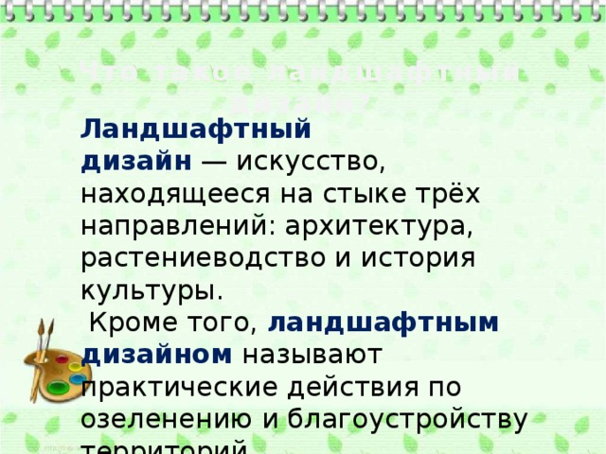
Ландшафт дизайны дегеніміз не?
Ландшафттық дизайн- өнер, үш саланың түйіскен жерінде орналасқан: сәулет, өсімдік шаруашылығы және мәдени тарих.
Сонымен қатар, ландшафты дизайнабаттандыру және көгалдандыру бойынша практикалық әрекеттерді атаңыз.

Ландшафттардың даму тарихы
Ежелгі заманнан бері бақтар жасыл кеңістіктердің көмегімен қоршаған кеңістікті ұйымдастырудың дәстүрлі түрі болды. Олар Шығыс елдерінің билеушілері мен дворяндарының соттарында ерекше танымалдыққа ие болды. Әрі қарай, бау-бақша өнері ретінде барлық жерде дерлік тарады. Дегенмен, ұзақ уақыт бойы маңызды рөлбау-бақша шаруашылығының утилитарлы сипаты (жемістерді тұтыну және жеміс ағаштарын таңдау) рөл атқарды, кейінірек гүлдердің сәндік әсеріне көбірек көңіл бөлінді. Бірақ жеміс ағаштары да, гүлдер де қазіргі заманғы ландшафт дизайнында, әсіресе оның қазіргі заманғы қалалық түрінде соншалықты кең таралған емес. Ландшафттық дизайн – ХХ ғасыр концепциясының өзі. Бұл термин Батыс Еуропада, ең алдымен халқы тығыз және өнеркәсібі дамыған елдерде: Ұлыбританияда, Германияда пайда болды, онда жаппай индустрияландыру және қала маңындағы аудандардың өсуі қоршаған ортаға тез қысым жасады.

Дизайн және орналасу
сайт
Аймақты ландшафттық жұмыстарға дайындаудың бірінші кезеңі көркемдік дизайннан басталады, яғни жоспар құру, оның негізгі ережелері:
*Өсімдіктерді отырғызу және орналастыру топтық сипатқа ие болуы керек, яғни бір тұқымдас немесе жақын тұқымдас өсімдіктерді бір-біріне жақын жерге отырғызу керек, әйтпесе аумақ сирек, шөлді кейіпке енеді.
* Өсімдіктерді отырғызу және басқа да көркемдік және сәндік әрекеттерді орындау кезінде түзу сызықтардан аулақ болу керек. Әсіресе өсімдіктерді түзу сызықта отырғызу ұсынылмайды, өйткені бұл олардың бұталарының дамуына ықпал етпейді. Өте қатаң симметрия оның табиғи емес көрінісіне байланысты жағымсыз, дегенмен дизайн элементтерінің белгілі бір тепе-теңдігі мен теңдестірілген құрамы міндетті түрде болуы керек.
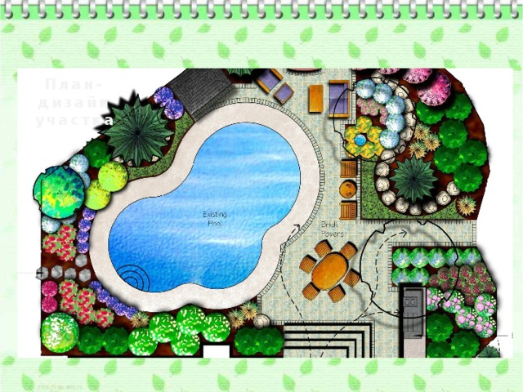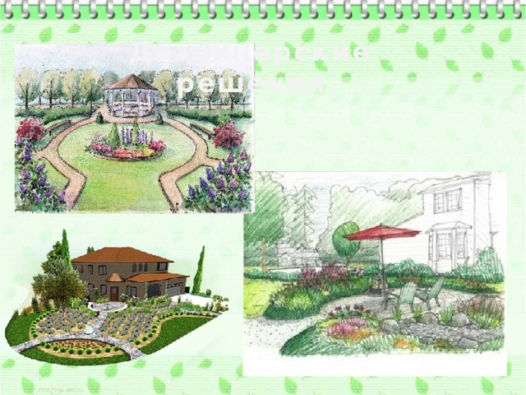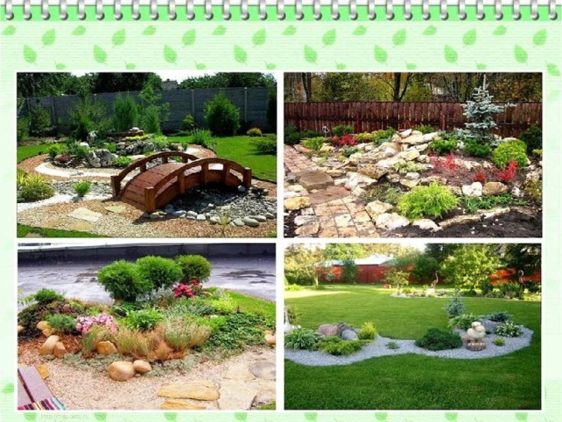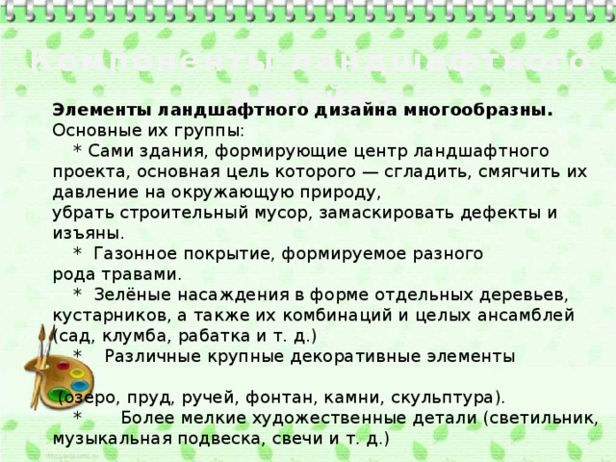
Ландшафттық дизайн компоненттері
Ландшафт дизайнының элементтері әртүрлі.Олардың негізгі топтары:
* Ландшафттық жобаның орталығын құрайтын ғимараттардың өзі, олардың негізгі мақсаты тегістеу, қоршаған табиғатқа қысымын жұмсарту, құрылыс қалдықтарын жою, ақаулар мен кемшіліктерді жасыру.
* Әр түрлі шөптерден құралған көгалдар.
* Жеке ағаштар, бұталар, сондай-ақ олардың комбинациясы және тұтас ансамбльдер түріндегі жасыл кеңістіктер (бақша, гүлзар, рабатка және т.б.)
* Әр түрлі үлкен сәндік заттар
(көл, тоған, бұлақ, фонтан, тастар, мүсін).
* Кішігірім көркем бөлшектер (жарық шамы, музыкалық аспа, шамдар және т.б.)
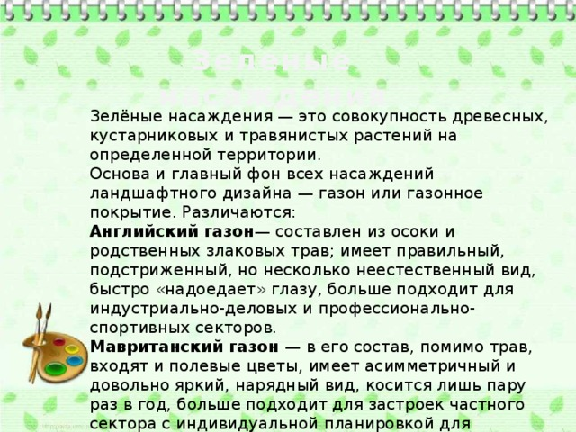
Жасыл кеңістіктер
Жасыл алаңдар – белгілі бір аумақтағы ағаштардың, бұталардың және шөптесін өсімдіктердің жиынтығы.
Барлық ландшафты дизайн екпелерінің негізі және негізгі фон - көгалдар немесе көгалдар жамылғысы. Айырмашылығы:
Ағылшын көгалдары- қияқ және тектес дәнді шөптерден құралған; кәдімгі, кесілген, бірақ біршама табиғи емес түрі бар, көзді тез «тітіркендіреді», өнеркәсіптік-бизнес және кәсіби-спорттық секторлар үшін қолайлы.
моористік көгал- шөптерден басқа, оған жабайы гүлдер де кіреді, асимметриялық және өте жарқын, талғампаз көрініске ие, жылына бір-екі рет шабылады, рекреациялық және ойын-сауық мақсаттары үшін жеке орналасуы бар жеке сектордың ғимараттары үшін қолайлы.
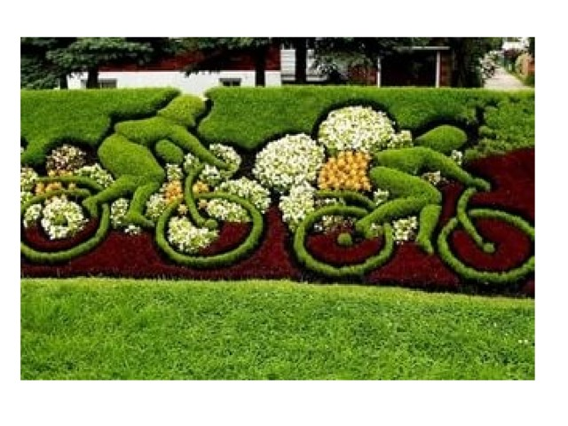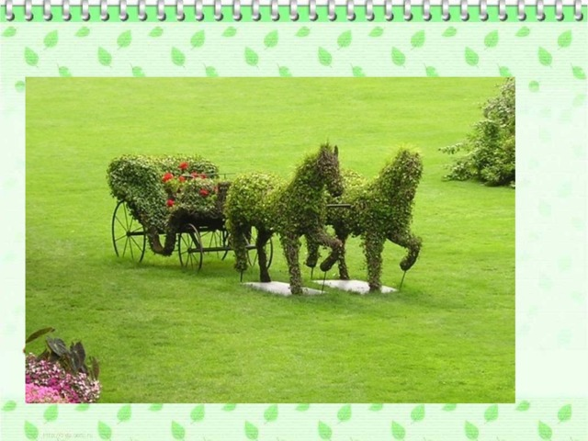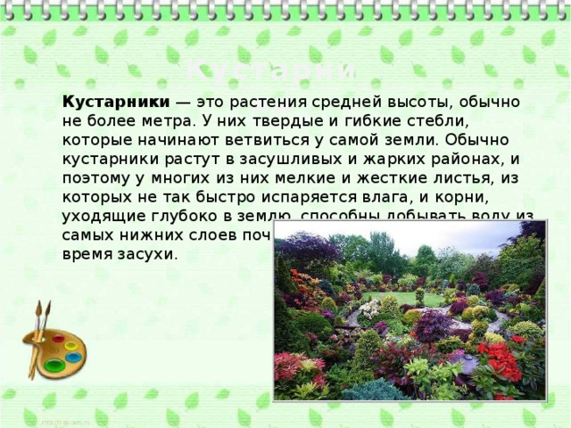
бұталар
бұталар- Бұл орташа биіктіктегі өсімдіктер, әдетте метрден аспайды. Олардың қатты және икемді сабақтары бар, олар жерге жақын тармақтала бастайды. Әдетте бұталар құрғақ және ыстық аймақтарда өседі, сондықтан олардың көпшілігінің кішкентай және қатты жапырақтары бар, олардан ылғал тез буланбайды, ал жерге терең енетін тамырлар топырақтың төменгі қабаттарынан суды алуға қабілетті, құрғақшылық кезінде қайда сақталады.
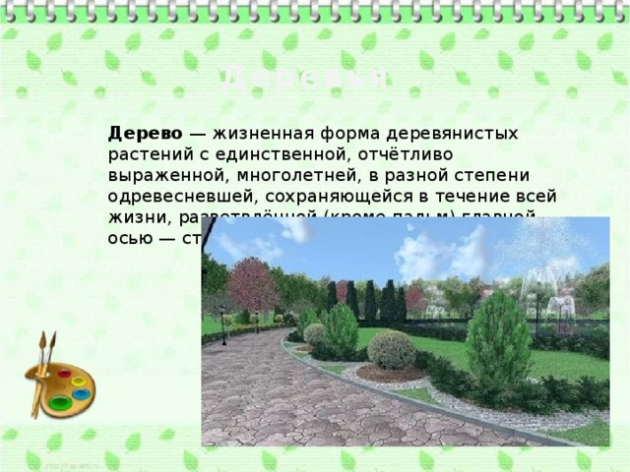
Ағаштар
Ағаш- дара, ерекше, көпжылдық, әртүрлі дәрежеде жалаңаштанған, өмір бойы сақталатын, тармақталған (пальма ағаштарынан басқа) негізгі осі - діңі бар ағаш өсімдіктердің тіршілік формасы
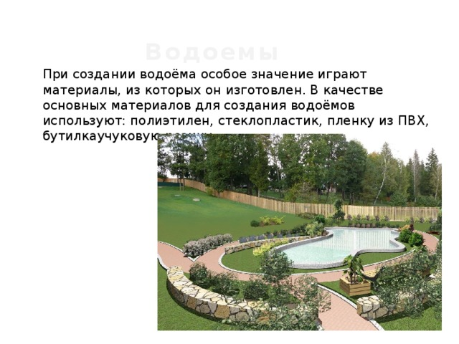
су қоймалары
Резервуарды жасау кезінде ол жасалған материалдар ерекше маңызға ие. Резервуарларды құруға арналған негізгі материалдар: полиэтилен, шыны талшық, ПВХ пленкасы,
бутил каучук.
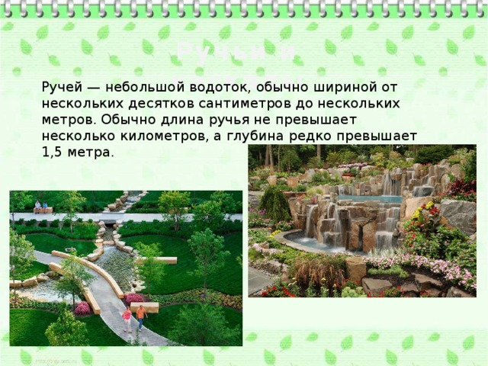
Ағындар мен каскадтар
Ағын – әдетте ені бірнеше ондаған сантиметрден бірнеше метрге дейінгі шағын су ағыны. Әдетте ағынның ұзындығы бірнеше шақырымнан аспайды, ал тереңдігі сирек 1,5 метрден асады.
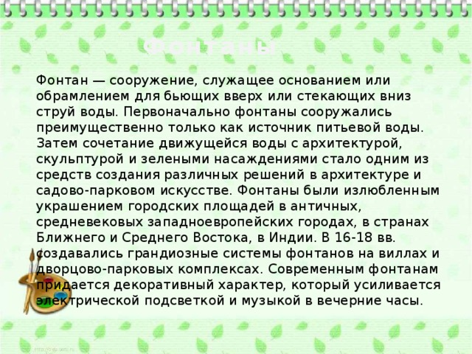
Субұрқақтар
Субұрқақ құрылысы, негізі ретінде қызмет етедінемесе судың жоғары немесе төмен ағындарына арналған жақтау. Бастапқыда субұрқақтар негізінен қайнар көзі ретінде салынды ауыз су. Содан кейін жылжымалы суды сәулет, мүсін және жасыл кеңістіктермен үйлестіру сәулет және ландшафт өнерінде әртүрлі шешімдерді жасау құралдарының біріне айналды. Субұрқақтар ежелгі, ортағасырлық Батыс Еуропа қалаларында, Таяу және Орта Шығыс елдерінде, Үндістанда қала алаңдарының сүйікті әшекейі болды. 16-18 ғасырларда. виллалар мен сарай және саябақ кешендерінде үлкен субұрқақтар жүйесі жасалды. Заманауи субұрқақтар сәндік сипатқа ие, ол кешкі уақытта электр жарығы мен музыка арқылы жақсарады.
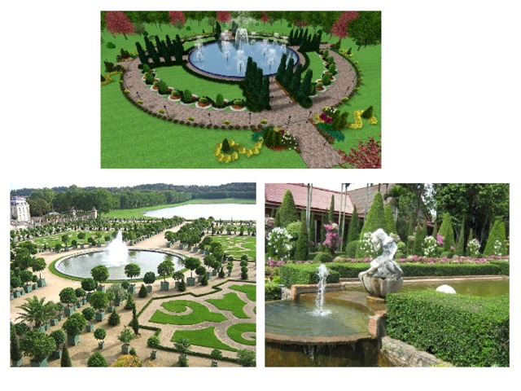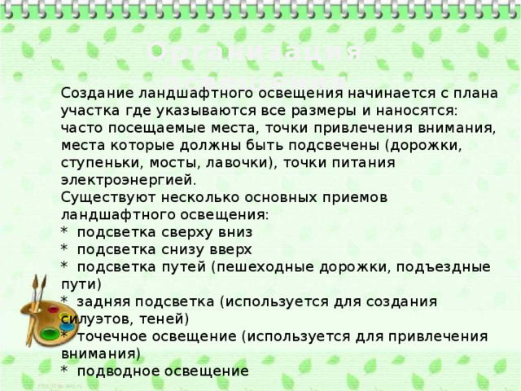
Жарықтандыруды ұйымдастыру
Ландшафтты жарықтандыруды құру барлық өлшемдер көрсетілген және қолданылатын сайт жоспарынан басталады: жиі баратын орындар, назар аударатын орындар, бөлектелетін орындар (жолдар, қадамдар, көпірлер, орындықтар), қуат нүктелері.
Ландшафтты жарықтандырудың бірнеше негізгі әдістері бар:
* жоғарыдан төменге қарай жарықтандыру
* төменнен жоғарыға қарай жарықтандыру
* жолдарды жарықтандыру (жаяу жүргіншілер жолы, кірме жолдар)
* артқы жарық (силуэттерді, көлеңкелерді жасау үшін қолданылады)
* нүктелік жарықтандыру (назар аудару үшін қолданылады)
* су астындағы жарықтандыру
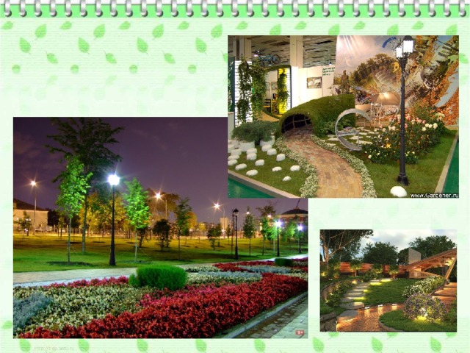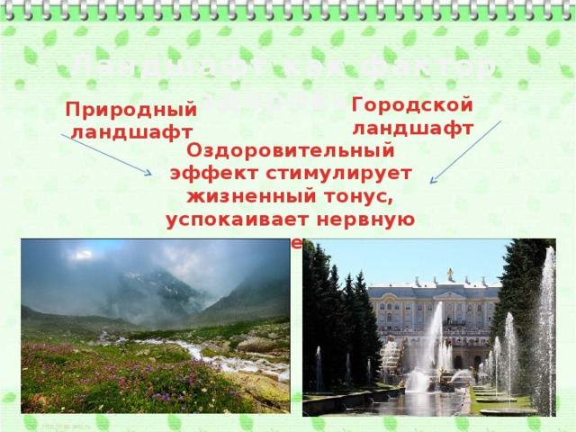
Ландшафт денсаулық факторы ретінде
қалалық ландшафт
табиғи ландшафт
Емдік әсері өміршеңдікті ынталандырады, жүйке жүйесін тыныштандырады.

КХДР Амвросиев ауданы «No6 Амвросиев ОМ» коммуналдық білім беру мекемесі
Ландшафттық дизайн
Орындайтын бейнелеу өнері пәнінің мұғалімі Стелмах Юлия Эдуардовна
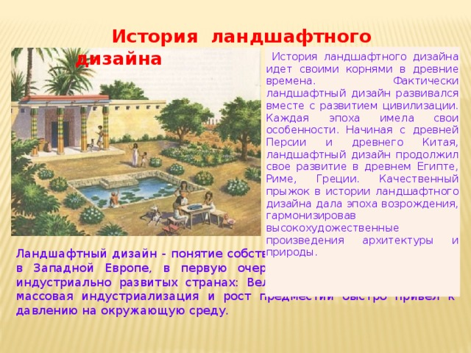
Ландшафт дизайнының тарихы
Ландшафт дизайнының тарихы ежелгі дәуірден басталады. Шын мәнінде, ландшафт дизайны өркениеттің дамуымен бірге дамыды. Әр дәуірдің өзіндік ерекшеліктері болды. Ежелгі Парсы мен Ежелгі Қытайдан бастау алған ландшафты дизайн ежелгі Египетте, Римде, Грецияда дамуын жалғастырды. Ландшафты дизайн тарихындағы сапалы серпіліс сәулет пен табиғаттың жоғары көркем туындыларын үйлестіре отырып, Қайта өрлеу дәуірі болды.
Ландшафттық дизайн – ХХ ғасыр концепциясының өзі. Бұл термин Батыс Еуропада, ең алдымен халқы тығыз және өнеркәсібі дамыған елдерде: Ұлыбританияда, Германияда пайда болды, онда жаппай индустрияландыру және қала маңындағы аудандардың өсуі қоршаған ортаға тез қысым жасады.
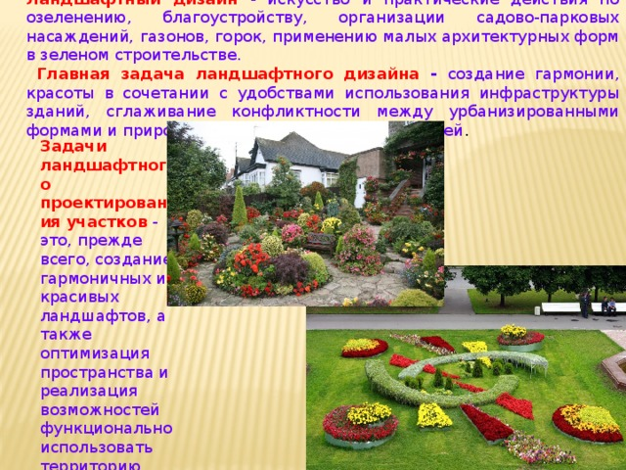
Ландшафттық дизайн- көгалдандыру, көгалдандыру, ландшафтық көгалдандыруды ұйымдастыру, көгалдар, слайдтар, жасыл құрылыста шағын архитектуралық пішіндерді пайдалану бойынша көркемдік және практикалық әрекеттер.
Ландшафт дизайнының негізгі міндеті - үйлесім, сұлулық жасау, ғимараттардың инфрақұрылымын пайдалану ыңғайлылығымен үйлестіру, урбанизацияланған формалар мен олардан жиі зардап шегетін табиғат арасындағы қайшылықты тегістеу.
Тапсырмалар пейзаж дизайн сюжеттербұл, ең алдымен, үйлесімді және әдемі ландшафттарды құру, сондай-ақ кеңістікті оңтайландыру және аумақты функционалды пайдалану мүмкіндіктерін жүзеге асыру.
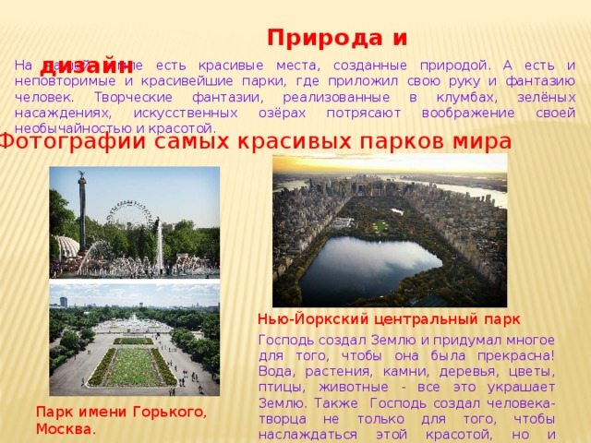
Табиғат және дизайн
Біздің жеріміз бар Әдемі жерлертабиғат жаратқан. Ал адам қолын салып, қиялын салатын ерекше әдемі саябақтар бар. Гүлзарларда, жасыл алқаптарда, жасанды көлдерде жүзеге асатын шығармашылық қиялдар өзінің ерекшелігімен және сұлулығымен елестетеді.
Әлемдегі ең әдемі саябақтардың фотосуреттері
Нью-Йорк орталық саябағы
Жаратқан Ие Жерді жаратты және оны әдемі ету үшін көп нәрсені ойлап тапты! Су, өсімдіктер, тастар, ағаштар, гүлдер, құстар, жануарлар - осының бәрі Жерді безендіреді. Жаратушыны Жаратқан Ие де осы сұлулықтан ләззат алу үшін ғана емес, жарату үшін де жаратқан.
Горький саябағы, Мәскеу.
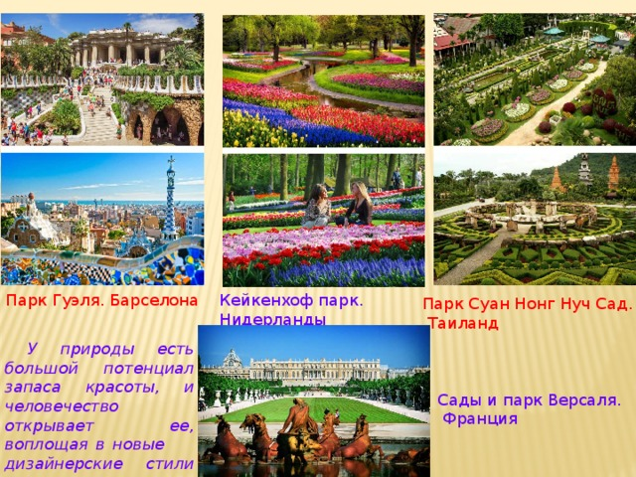
Пак Гуэлл. Барселона
Кеукенхоф саябағы. Нидерланды
Парк Суан Нонг Нух бағы.
Табиғатта бар үлкен әлеуетсұлулық қоры, ал адамзат оны жаңа дизайн стильдерінде өзінің барлық түпнұсқа идеяларын бейнелей отырып ашады.
Версаль бақтары мен саябағы.
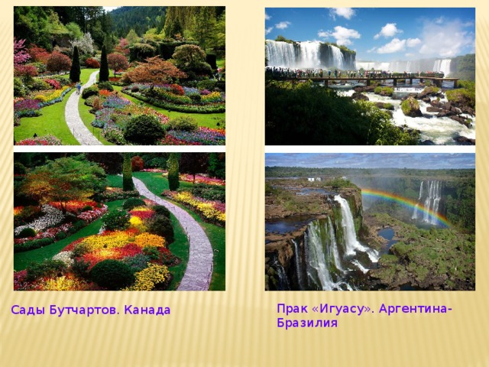
«Игуазу» жаттығуы. Аргентина - Бразилия
Butchart бақтары. Канада
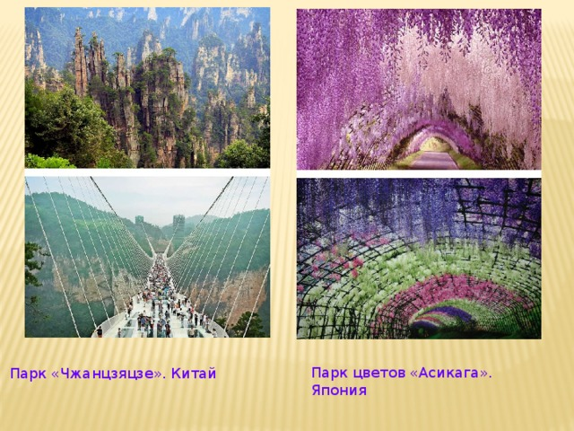
Ашикага гүлдер саябағы. Жапония
Чжанцзяцзе саябағы. Қытай
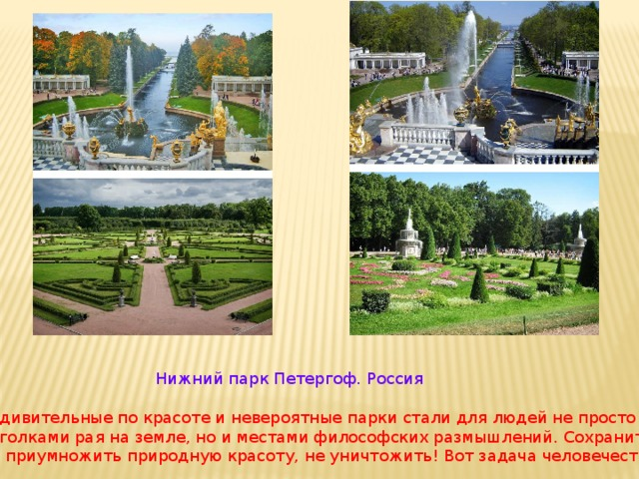
Төменгі саябақ Петергоф. Ресей
Таңғажайып әдемі және таңғажайып саябақтар адамдар үшін ғана емес
жердегі аспанның түкпір-түкпірінде, сонымен қатар философиялық ой толғау орындары. Сақтау
және табиғи сұлулықты арттырыңыз, оны бұзбаңыз! Бұл адамзаттың міндеті!
Ландшафттық көгалдандыру кеңістігінің эскизін жасау.
«Қаламыздағы шағын (тақырыптық) саябақ»
Парк композициясының негізі – белгілі бір тақырыптың ерекшелігін көрсету және ашу. Әдетте, саябақ тақырыбы қызметтің кез келген саласын аша алады. Саябақ мәдениет, өнер, сәулет, әдебиет, ғылым, өндірістің қандай да бір түрі, білім, медицина, спорт және т.б.
Саябақ ортасында аталған кез келген іс-әрекеттің ерекшеліктерін, құпияларын және «құпияларын» ашу негізінде саябақтың семантикалық сценарийі құрастырылады. Шағын қалалық саябақтың тақырыбы қандай? Мысалы, табиғат саласында: «жердің саябақ пейзаждары», «джунгли», «жердің аномальды аймақтарының саябағы»; мәдениет саласында: «кинопарк», «саябақ халық өнері», «Халық дәстүрлері мен әдет-ғұрыптары саябағы»,; өнер саябағы: «мүсін саябағы», «саябақ қолданбалы өнер"," саябақ музыкасы ". Әдебиет саябағы: «ертегілер саябағы», «саябақ әдебиет қаһармандары»; сәулет саябағы: «болашақ қалалар саябағы» немесе тарих саябағы «мемлекеттердің даму тарихы саябағы»; «Білім саябағы», «География саябағы», «Астрономия саябағы», «Спорт саябағы», «Олимпиада саябағы» т.б.
Біз көптеген тақырыптық саябақтардың және қиялдың шексіз санының болуы мүмкін екенін көреміз. Бірақ кез келген саябақ іс жүзінде қоғамның (қаланың) әлеуметтік тапсырысы екенін ескеру қажет.
Сондықтан тапсырысыңызды өз қалаңызда орындауға тырысыңыз!
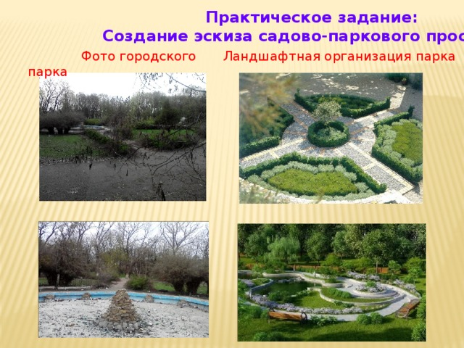
Практикалық тапсырма:
Ландшафттық көгалдандыру кеңістігінің эскизін жасау
Қалалық саябақтың фотосы
Саябақтың ландшафтық ұйымдастырылуы
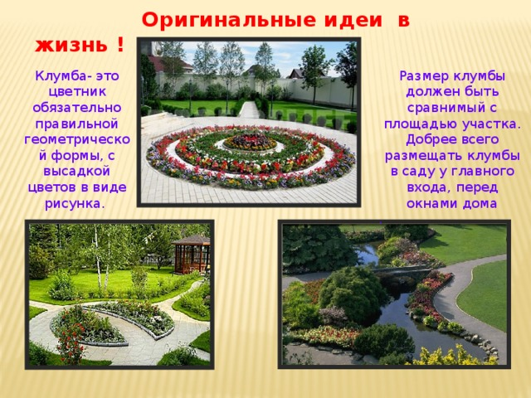
түпнұсқа идеяларөмірде!
Гүлзар - бұл міндетті түрде қалыпты геометриялық пішіндегі гүл бақшасы, өрнек түрінде гүлдер отырғызылады.
Гүлзардың мөлшері сайттың ауданымен салыстырылуы керек. Бақшадағы гүлзарларды негізгі кіре берісте, үйдің терезелерінің алдына қойған дұрыс
Жазғы коттедждің ландшафты дизайны
Елдегі ландшафтық дизайн әдемі және жайлы атмосфераны құрудың маңызды элементі болып табылады. Ақыр соңында нақты не алғыңыз келетінін шешпес бұрын, алдымен жоспар құруыңыз керек. Нақты не қалайтыныңызды анықтағаннан кейін жоспарлауды бастауға болады. Ол үшін жоспар құрылады және әрбір аймаққа белгілі бір дизайн элементі немесе бірнеше элементтердің комбинациялары тағайындалады. Барлығы бұл жағдайтек сіздің қиялыңызға, қаражатыңызға, сондай-ақ материалдар мен өсімдіктердің болуына байланысты.
Жазғы коттедждің ландшафты, негізінен, бүкіл ландшафттық дизайн сияқты, «көгалдандыру және көгалдандыру» ғана емес. Бақтар жасау – мың жылдан астам тарихы бар нағыз өнер. Сән өзгереді, тіпті стильдер өзгереді, бірақ бақтар қалады. Негізгі міндеті ауылшаруашылық бағыты (өнімділікті арттыру және т. Ландшафты дизайнның негізгі міндеті әртүрлі ыңғайлылықтармен, сұлулықпен және құрылыс инфрақұрылымын пайдаланумен үйлесімде сұлулықты жасау деп атауға болады.
Су объектілері Бұл дизайндағы су қоймалары мен тоғандар маңызды орын алады және әсіресе танымал. Бұл жағдайда сіз су қоймаларынан не алғыңыз келетінін шешуіңіз керек.
Су құрылымдары Мысалы, су ортасы бар жазғы коттедждің ландшафты дизайнының идеялары практикалық және таза эстетикалық болуы мүмкін. Яғни, сіз қандай да бір мақсатта су қоймасын пайдалана аласыз, мысалы, оның суын учаскені суару немесе көзді қуанта алатын жасанды көл жасау үшін пайдалануға болады.
Су қоймалары Су қоймасының түрін, қажетті материалдарды, сондай-ақ талаптарды таңдау, өз қолыңызбен тоған жасау, мамандандырылған жабдықты сатып алу және оны күтіп ұстау, тоғандарға арналған әртүрлі өсімдіктер, тоғандарға арналған тірі тіршілік иелері - мұның бәрі сіз үшін. жобаны жасау кезінде қамқорлық қажет болады. Жазғы коттеджді абаттандыру су қоймаларының тұрақты түрлерімен шектелмейді. Ол сондай-ақ болуы мүмкін: субұрқақтар; су диірмендері; айналымдағы өзендер; сарқырамалар мен сарқырамалар.
Өсімдіктер мен гүлдер Өз үйіңізде гүл өсіру әр түрлі гүлзарларды жасау үшін сізден біраз уақыт пен жеке күш-жігерді қажет етеді. Дегенмен, ең бастысы, ел пейзажын мүмкіндігінше сауатты безендіруге деген ұмтылыс бар.
Өсімдіктер мен гүлдер Бүгін жай ғана бар үлкен саныөсімдіктер, сондай-ақ жазғы коттедж үшін пайдалануға болатын дизайн шешімдерінің түрлері. Бұл альпілік слайдтар сияқты классикалық нұсқалар немесе аралас немесе заманауи нұсқалар болуы мүмкін. Мұның бәрі жалпы дизайнды жасау туралы шешім қабылданған стильге байланысты.
Елдің үйіндегі ландшафтты өз қолыңызбен жасау міндетті түрде бақша жолдарын ұйымдастыруды қамтиды. Осындай қарапайым көрінетін бөлшектің көмегімен сіз шынымен бірегей шешім жасай аласыз.
Жолдар Саяжай ландшафтының ең маңызды құрамдас бөлігі - павильондарға, жартас бақтарына, сарайларға немесе автотұраққа апаратын жолдар. Яғни, олар эстетикалық ғана емес, сонымен қатар практикалық. Сондықтан, бәрін ұсақ-түйекке дейін ойластырып, содан кейін оларды шындыққа айналдыру өте маңызды.
Ғимараттар Ғимараттар сізге демалыс пен ойын-сауық үшін орынды практикалық реттеуге көмектеседі. Жазғы коттедждің ландшафты дизайны, оның жоспары көбінесе ғимараттардың болуын білдіреді, ғимараттардың практикалық болуы керек дегенге көбірек бейім.
Ғимараттар Көбінесе ғимараттар болуы мүмкін: беседка; террассалар; құрал қоймасы; ойын алаңы және т. Қалалық үйдегі ландшафт дизайнын өз бетімен жасау жалпы дизайн мен ғимараттардың үйлесімін қамтиды, яғни жапондық стильде бәрін жасаудың қажеті жоқ, мысалы, еуропалық стильдегі беседка.
Қоршау сонымен қатар эстетикалық құрамдас бөлікті орындайтын маңызды элемент болып табылады, өйткені сіздің сайтыңыздағы біреуден қоршаудың қажеті жоқ. Көп жағдайда көршілерімен шекара бойымен өтетін қоршау жобалық қоршау болып саналмайды.
Қоршаулар Қоршауларды қолдану арқылы елдегі көгалдандыру сайттың аумақтарын бір-бірінен бөлу үшін де пайдаланылуы мүмкін. Мысалы, сіздің сайтыңызда бақша, көкөніс бақшасы және демалыс аймағы бар. Сіз оларды кез келген материалдан жасауға болатын сәндік қоршаулармен бөлуге мүмкіндігіңіз бар. Ең бастысы, қоршаулар жалпы тұжырымдамаға үйлесімді түрде сәйкес келеді. Ауыр және көлемді құрылымдарды салудың мағынасы жоқ, өйткені басты міндет - аймақтарды бөлу және олардың артында не тұрғанын жасырмау.
Сәндік элементтер Бұл элементтер өздері үшін сөйлейді. Олар сіздің сайтыңызды бірегей ету үшін табиғи түрде пайдаланылады.
Сәндік элементтер Безендіруге шешім қабылдау саяжай аймағыміндетті түрде ескеру керек осы сәт. Мұндай элементтер ретінде пайдалануға болады: гүл құмыралары; жарықтандыру; сәндік субұрқақтар; Патио; мүсіндер және т.б. Бұл жағдайда бұл элементтер кез келген стилистикалық шешімге тамаша сәйкес келеді, ең бастысы - бір-біріне қайшы келмейтін дұрыс таңдау.

